Černé díry
Cíl: Žák popíše stavbu černé díry a vysvětlí princip fungování gravitační čočky.
Cílová skupina: žáci 8. a 9. třídy ZŠ, SŠ
Pomůcky: připojení k internetu, pastelky nebo fixy

- Smrt hvězdy
- Černé díry: Nobelova cena za fyziku
- Černé díry
- Pozorování černé díry
________________________________________________________
- Doplň do obrázku popis jednotlivých částí černé díry. Zkus ke každé části napsat, co o ní víš.
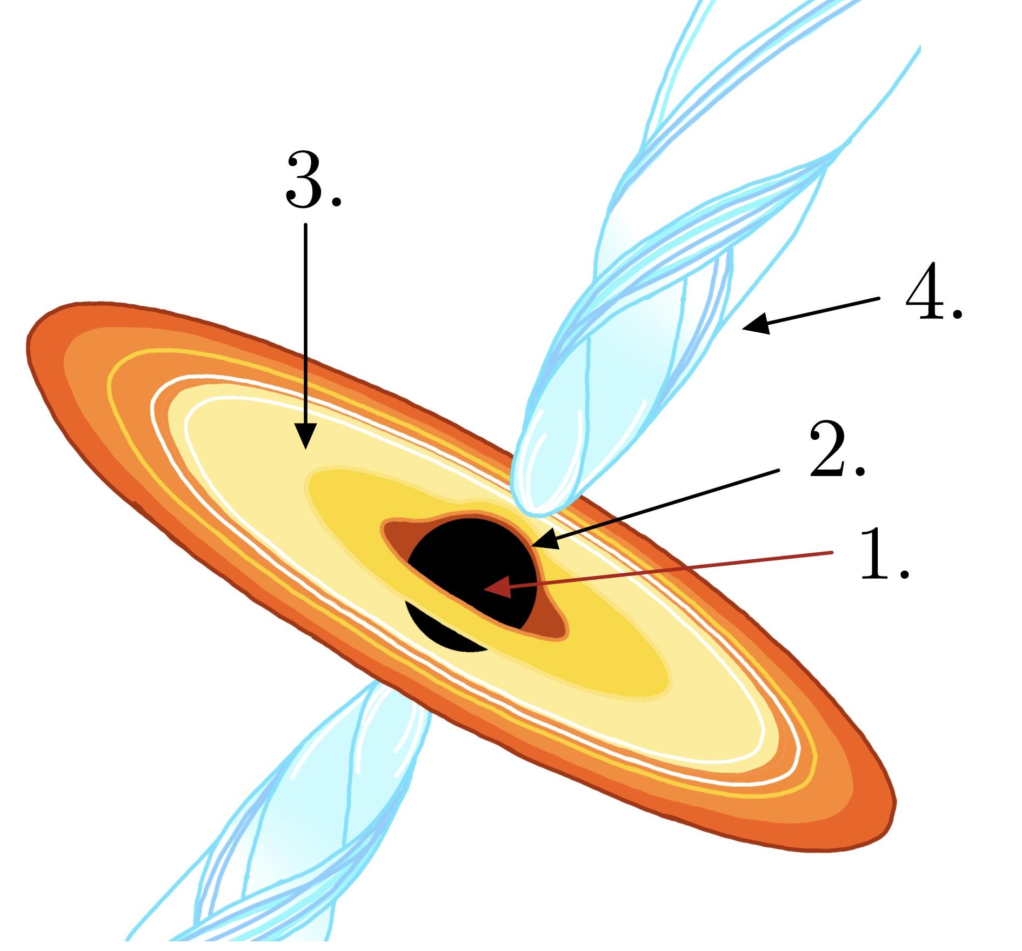
Možnosti: SINGULARITA, AKREČNÍ DISK, HORIZONT UDÁLOSTÍ, VÝTRYSK ČÁSTIC
…………………………………………………….
…………………………………………………….
…………………………………………………….
…………………………………………………….
…………………………………………………….
…………………………………………………….
…………………………………………………….
…………………………………………………….

- Kteří fyzici získali Nobelovu cenu za výzkum o černých dírách v roce 2020?
  - Stephen Hawking, Roger Penrose, Andrea Ghezová
  - Roger Penrose, Reinhard Genzel, Andrea Ghezová
  - Stephen Hawking, Roger Penrose, Reinhard Genzel
- Seřaď tělesa podle hmotnosti. Od nejlehčího (1) po nejtěžší (3).
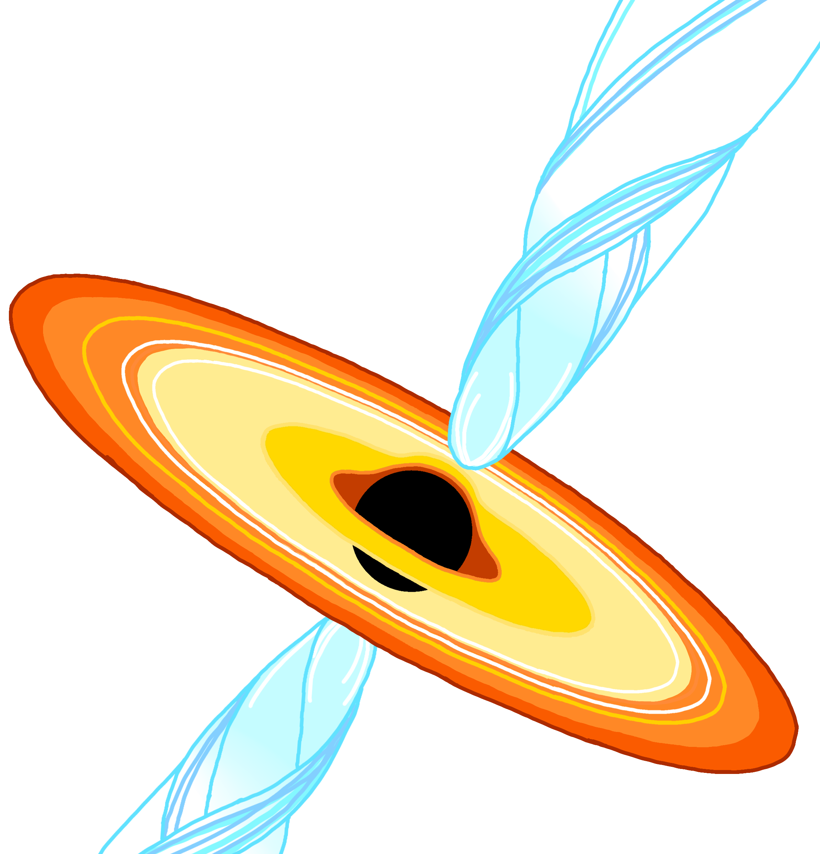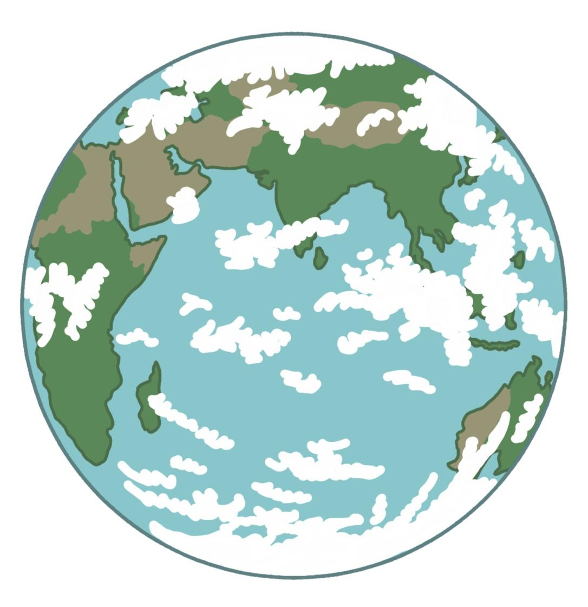
- Jak velká je černá díra nacházející se v centru naší galaxie Mléčné dráhy?
…………………………………………………………………………………………………………………………………………………………………………………………………………………………………………
- Popiš, jak funguje gravitační čočka.
………………………………………………………………………………………………………………………………………………………………………………………………………………………………………………………………………………………………………………………………………………………………

- Do prázdných kroužků na obrázku dokresli, jak se bude měnit tvar oblaku plynu, který se postupně bude blížit k černé díře.
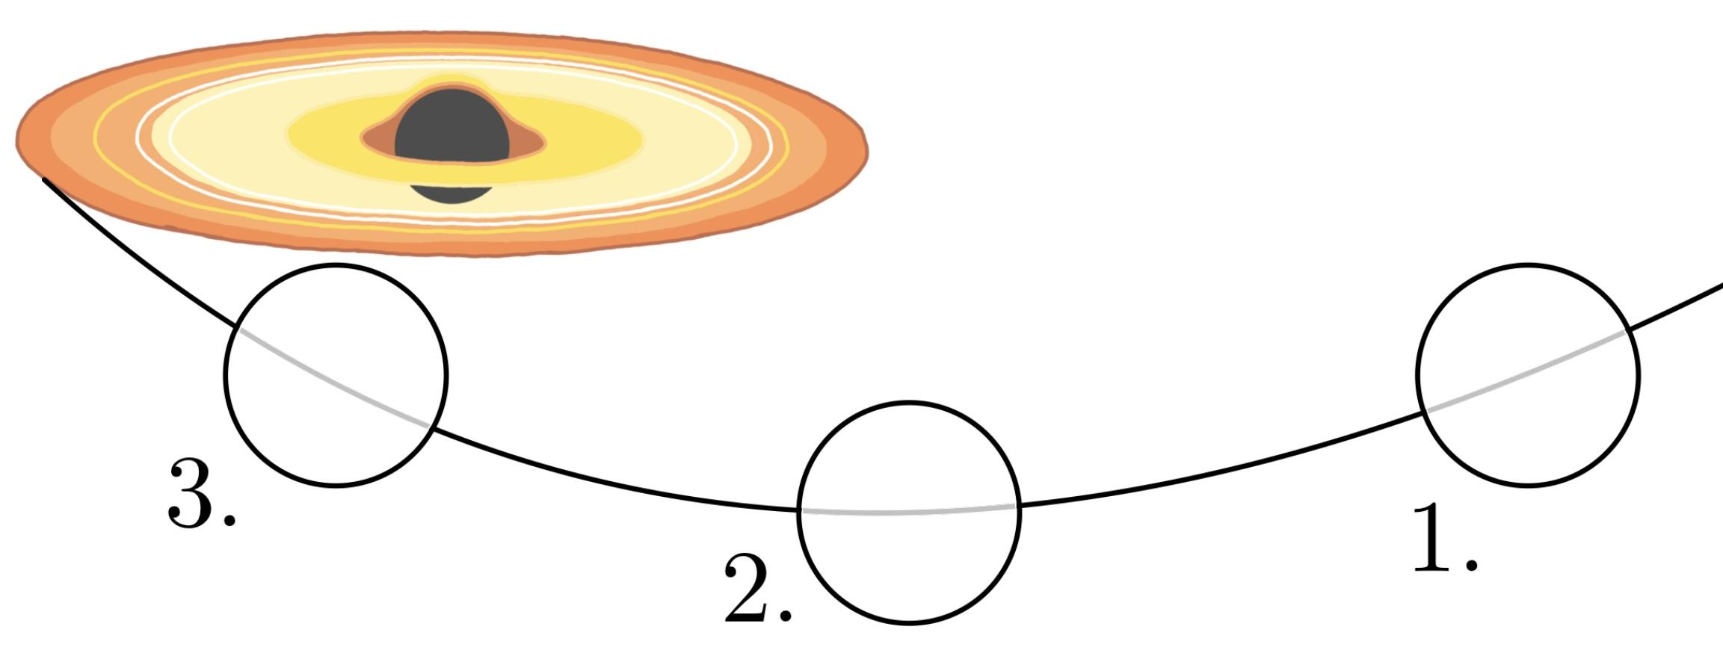

Co jsem se touto aktivitou naučil(a):
………………………………………………………………………………………………………………………………………………………………………………………………………………………………………………………………………………………………………………………………………………………………………

Autor: Eliška Postavová
Toto dílo je licencováno pod licencí Creative Commons [CC BY-NC 4.0]. Licenční podmínky navštivte na adrese [https://creativecommons.org/choose/?lang=cs].

